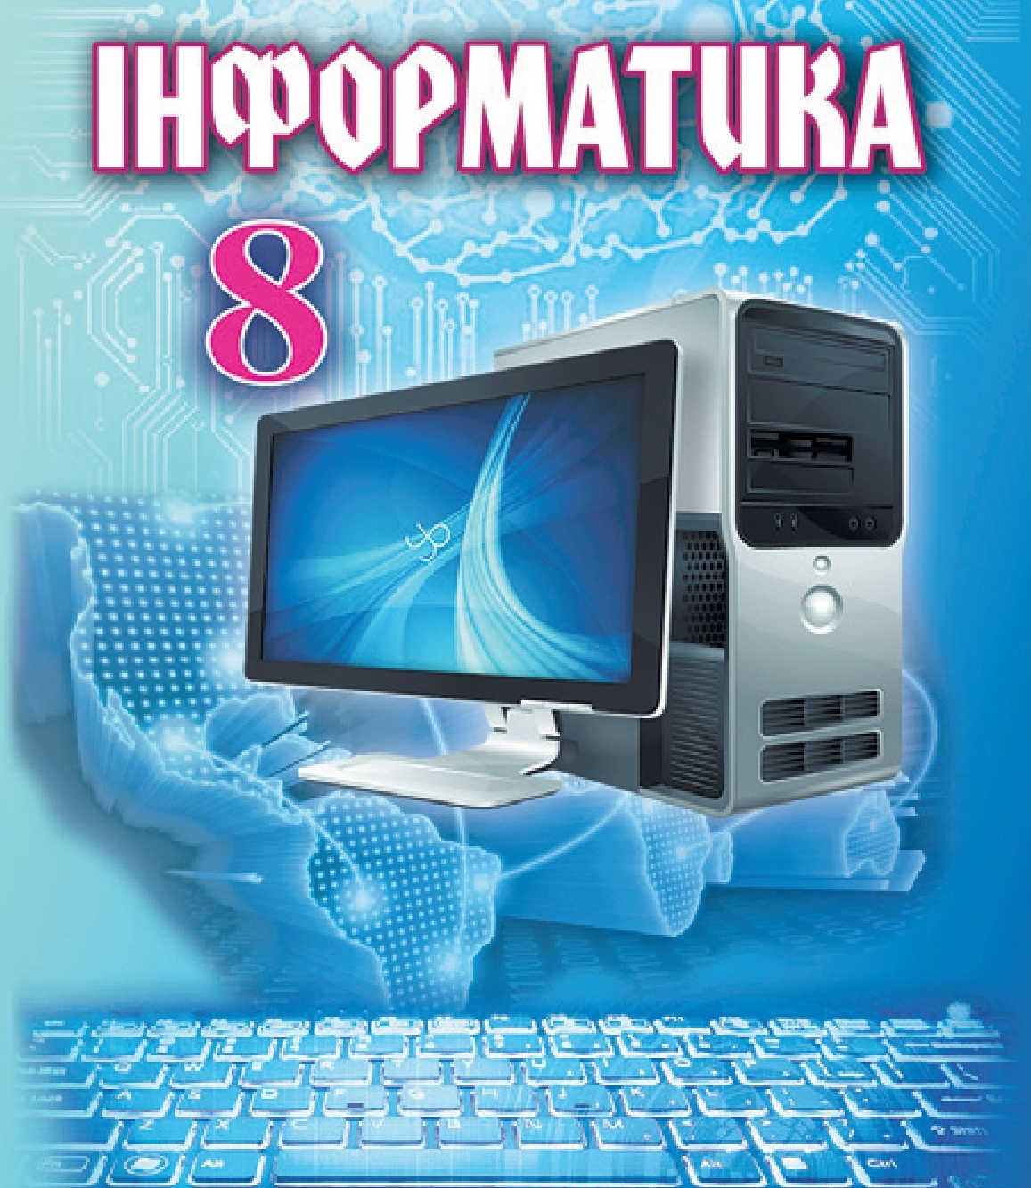
в
Календарно-тематичне планування
(До підручника Й.Я. Ривкінд)
Календарно-тематичне планування уроків
інформатики
для 8 класу
(До підручника «Інформатика 8 клас»)
Автори: Ривкінд Й.Я., Лисенко Т.І., Чернікова Л.А., Шакотько В.В.

Згідно з навчальною програмою, затвердженою наказом МОНмолодьспорту України від 06.06.2012 р. № 664 (з урахуванням змін, затверджених наказом МОН України від 29.05.2015 № 585).
Навчальна програма:
Програма курсу «Інформатика» для 5-9 класів загальноосвітніх навчальних закладів (автори: Мирослав Жалдак, Наталія Морзе, Ганна Ломаковська, Галина Проценко, Йосиф Ривкінд, Віктор Шакотько) – [Електронний ресурс]. – Режим перегляду: http://www.mon.gov.ua/activity/education/zagalna-serednya/navchalni-programy.html
Програму підготували:
Жалдак М. | дійсний член НАПН України, доктор педагогічних наук, професор, завідувач кафедри теоретичної інформатики Національного педагогічного університету імені М. П. Драгоманова;
Морзе Н. | член-кореспондент НАПН України, доктор педагогічних наук, професор, проректор з питань інформатизації навчально-наукової та адміністративної діяльності Київського університету імені Бориса Грінченка;
Ломаковська Г. | вчитель-методист вищої категорії, директор Ліцею інформаційних технологій № 79 м. Києва, заслужений працівник освіти України;
Проценко Г. | вчитель-методист вищої категорії Печерської гімназії № 75 м. Києва;
Ривкінд Й. | учитель-методист вищої категорії, завідувач кафедри математики та інформатики ліцею № 38 імені В. М. Молчанова м. Києва, заслужений вчитель України;
Шакотько В. | викладач-методист вищої категорії, заступник директора з навчальної роботи Кременчуцького педагогічного училища ім. А. С. Макаренка.

№ уро-ку | Дата  уроку | Тема уроку | Примітки
Тема 1. Кодування даних
Правила поведінки і безпеки життєдіяльності (БЖ) в комп’ютерному класі.
Опрацювання даних як інформаційний процес. Кодування та декодування повідомлень.
 |  | Кодування символів
 |  | Двійкове кодування. Одиниці вимірювання довжини двійкового коду. Інструктаж з БЖД. Практична робота 1. Розв‘язування задач на визначення довжини двійкового коду текстових даних
Тема 2. Апаратно-програмне забезпечення комп’ютера
 |  | Архітектура комп’ютера. Процесор, його призначення. Пам'ять комп’ютера. Зовнішні та внутрішні запам’ятовуючі пристрої.
 |  | Пристрої введення та виведення даних. Пристрої, що входять до складу мультимедійного обладнання.
 |  | Історія засобів опрацювання інформаційних об’єктів. Технічні характеристики складових комп’ютера. Види сучасних комп’ютерів та їх застосування. Інструктаж з БЖД. Практична робота 2. Конфігурація комп’ютера під потребу.
 |  | Класифікація та загальна характеристика програмного забезпечення. Ліцензії на програмне забезпечення, їх типи. Системне програмне забезпечення. Класифікація та основні функції операційних систем. Поняття інсталяції та деінсталяції програмного забезпечення. Проблеми сумісності програмного забезпечення. Службове програмне забезпечення. Форматування носіїв даних.
Архівування даних. Стиснення даних, види стиснення даних. Архіватори. Типи архівів. Операції над архівами.
Інструктаж з БЖД. Практична робота 3. Архівування та розархівування даних.
Контрольна робота №1 з тем: «Кодування даних», «Апаратно-програмне забезпечення комп’ютера»
Тема 3. Опрацювання текстових даних
 |  | Створення, редагування та форматування символів, колонок, списків в текстовому документі. Недруковані знаки.
 |  | Створення, редагування та форматування таблиць в текстовому документі.
 |  | Створення, редагування та форматування графічних об’єктів в текстовому документі.
 |  | Створення, редагування та форматування формул в текстовому документі. Інструктаж з БЖД. Практична робота 4. Створення текстового документа, що містить об’єкти різних типів.
 |  | Структура документа. Розділи. Колонтитули. Стильове оформлення абзаців.
Посилання. Автоматизоване створення змісту та покажчиків. Алгоритм опрацювання складного текстового документа. Шаблони документів. Робота з кількома документами. Формати файлів текстових документів.
Інструктаж з БЖД. Практична робота 5. Структура документа. Автоматизоване створення змісту та покажчиків.
Контрольна робота №2 з теми: «Опрацювання текстових даних».
Тема 4. Опрацювання об’єктів мультимедіа
 |  | Формати аудіо- та відеофайлів. Програмне забезпечення для опрацювання об’єктів мультимедіа. Захоплення аудіо та відео, створення аудіо-, відео фрагментів. Засоби перетворення аудіо- та відеоформатів.
 |  | Програми для редагування аудіо- та відеоданих. Загальні поняття про відеофільм. Розробка сценарію відеофільму.
 |  | Побудова аудіо- та відеоряду. Додавання до відеокліпу відеоефектів та налаштування переходів між його фрагментами.
 |  | Налаштування часових параметрів аудіо- та відеоряду. Інструктаж з БЖД. Практична робота 6. Створення відеокліпу. Додавання відеоефектів, налаштування часових параметрів аудіо- та відеоряду.
 |  | Сервіси розміщення аудіо та відео файлів в Інтернеті.
Інструктаж з БЖД. Практична робота 7. Розміщення аудіо- та відеоматеріалів в Інтернеті.
Контрольна робота №3 з теми: «Опрацювання об’єктів мультимедіа»
Тема 5. Основи подійно- та об'єктно-орієнтованого програмування
 |  | Поняття мови програмування. Складові мови програмування.
 |  | Знайомство з середовищем програмування. Елементи вікна середовища програмування. Поняття форми. Програмний проект і файли, що входять до його складу. Створення найпростішого проекту, його компіляція, збереження, виконання.
 |  | Поняття події, обробника події. Редагування коду обробника події. Використання вікон повідомлень. Запис програми засобами середовища програмування.
 |  | Інструктаж з БЖД. Практична робота № 8. Створення об’єктно-орієнтованої програми, що відображає вікно повідомлення.
 |  | Елемент керування «кнопка». Основні компоненти програми для ОС з графічним інтерфейсом.
 |  | Елемент керування «кнопка». Поняття об’єкту та його властивостей і методів (на прикладі елементів екранної форми). Властивості і методи елементів керування.
 |  | Елемент керування «напис». Складання програм, що обробляють натискання кнопок та визначають вміст написів на формі.
Інструктаж з БЖД. Практична робота № 9. Створення програми з кнопками та написами.
Контрольна робота №4 з теми: «Основи подійно- та об'єктно-орієнтованого програмування»
Тема 6. Алгоритми роботи з об’єктами та величинами
 |  | Поле, його властивості.
 |  | Величини (змінні і константи), їхні властивості.
 |  | Інструктаж з БЖД. Практична робота 10. Складання та виконання лінійних алгоритмів опрацювання величин в навчальному середовищі програмування.
 |  | Налагодження програм.
 |  | Інструктаж з БЖД. Практична робота 11. Налагодження готової програми.
 |  | Величини логічного типу, операції над ними.
 |  | Величини логічного типу, операції над ними.
 |  | Алгоритми з розгалуженнями для опрацювання величин.
 |  | Алгоритми з розгалуженнями для опрацювання величин.
 |  | Алгоритми з розгалуженнями для опрацювання величин.
 |  | Елементи для введення даних: текстове поле, прапорець, випадаючий список.
 |  | Елементи для введення даних: текстове поле, прапорець, випадаючий список.
 |  | Алгоритми з повтореннями для опрацювання величин. Цикл з лічильником.
 |  | Цикл з лічильником. Складання алгоритмів опрацювання величин у навчальному середовищі програмування, їх налагодження і виконання.
 |  | Цикл з передумовою. Співвідношення типів даних та елементів для введення даних, зчитування даних з елементів введення
 |  | Цикл з передумовою.
 |  | Цикл з передумовою.
 |  | Інструктаж з БЖД. Практична робота 12. Складання та виконання алгоритмів з повтореннями та розгалуженнями для опрацювання величин.
Відображення базових графічних примітивів – лінія, прямокутник, сектор, ламана, еліпс, налаштування стилю та кольору примітивів засобами мови програмування.
Відображення рисунків із зовнішніх файлів.
 |  | Інструктаж з БЖД. Практична робота 13. Складання та виконання алгоритмів з графічним відображенням даних.
 |  | Контрольна робота №5 з теми: «Алгоритми роботи з об’єктами та величинами»
Тема 7. Технології опрацювання числових даних у середовищі табличного процесора
 |  | Абсолютні, відносні й мішані посилання на комірки та діапазони комірок.
 |  | Встановлення параметрів сторінки. Друкування електронної таблиці. Інструктаж з БЖД. Практична робота 14. Розв’язування задач на обчислення.
 |  | Призначення й використання математичних, статистичних функцій табличного процесора.
 |  | Призначення й використання логічних функцій табличного процесора.
 |  | Створення та налагодження діаграм різного типу, вибір типу діаграми.
 |  | Інструктаж з БЖД. Практична робота 15. Використання математичних, логічних та статистичних функцій табличного процесора. Умовне форматування.
 |  | Упорядковування даних у таблицях.
 |  | Автоматичні та розширені фільтри.
 |  | Проміжні підсумки. Умовне форматування.
Інструктаж з БЖД. Практична робота 16. Упорядкування даних у таблицях. Автоматичні та розширені фільтри.
Контрольна робота №6 з теми: «Технології опрацювання числових даних у середовищі табличного процесора»
Тема 8. Розв’язування компетентнісних задач
 |  | Розв’язування компетентнісних задач.
 |  | Розв’язування компетентнісних задач.
 |  | Розв’язування компетентнісних задач.
 |  | Розв’язування компетентнісних задач.
 |  | Розв’язування компетентнісних задач.
Тема 9. Виконання індивідуальних і групових навчальних проектів із дослідження предметної галузі навчального курсу «Інформатика»
 |  | Вибір теми проекту. Його планування. Добір ресурсів.
 |  | Виконання індивідуальних і групових навчальних проектів із дослідження предметної галузі.
 |  | Оформлення матеріалів про виконання індивідуальних і групових навчальних проектів із дослідження предметної галузі.
 |  | Захист проекту.
 |  | Повторення і систематизація навчального матеріалу за ІІ семестр.
 |  | Повторення і систематизація навчального матеріалу за рік.

